Главные герои Владимира Высоцкого
К 80-летию со дня рождения
Годы жизни: 25 января 1938 — 25 июля 1980
Страна рождения: СССР
Сфера деятельности: Актер кино, Актер театра, Поэт, Композитор, Исполнитель, Писатель.

Владимир Семенович Высоцкий — знаковая личность своего времени, поэт, актер и автор песен, исполняемых на семиструнной гитаре. Он был кумиром миллионов в нашей стране, и до сих пор его песни знают и любят.
Самый страстный из Гамлетов, самый обаятельный из работников МУРа, самый пронзительный автор-исполнитель. Владимир Высоцкий словно не мог шагнуть вполшага или обернуться вполоборота. В театре, в кино, в песне. Его любимой поговоркой было «Работать надо!».
Наверное, у каждого зрителя есть свой любимый персонаж из множества героев, сыгранных Владимиром Высоцким в кино и театре. Мы выбрали десять самых популярных ролей актера.

Глеб Жеглов — «Место встречи изменить нельзя»
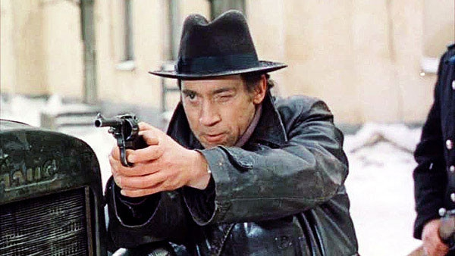
Бывалый оперативник Глеб Жеглов, друг и наставник Володи Шарапова, покорил сердца зрителей с первого взгляда. Точнее, с первой серии. Премьера пятисерийного фильма Станислава Говорухина «Место встречи изменить нельзя» прошла в ноябре 1979 года. Это был как раз тот случай, когда улицы во время показа картины пустели, все бежали домой к телеэкранам, чтобы с замиранием сердца наблюдать, как отважный Глеб Жеглов борется с бандой «Черная кошка». Примечательно, что в повести братьев Вайнеров «Эра милосердия», по которой был снят фильм, Жеглов не такой уж и положительный. Недаром обвиняемый Груздев говорит о нем: «через кого хочешь переступит». В картине сохранены практически все отрицательные черты Жеглова, но благодаря обаянию Высоцкого они воспринимаются как недостатки сильного человека. И этого Жеглова просто нельзя не любить!

Гамлет — «Гамлет» 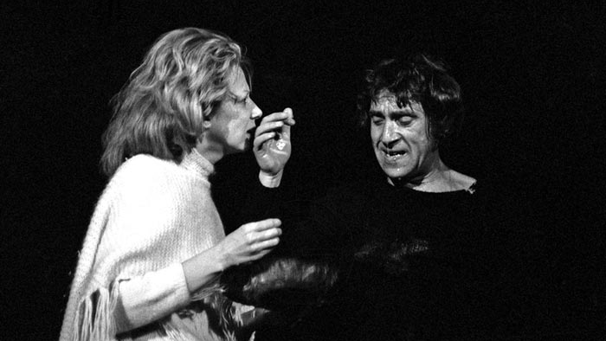

Этот спектакль в Театре на Таганке Юрий Любимов поставил в 1971 году. Состав был звездный — Алла Демидова, Вениамин Смехов, Александр Пороховщиков, Иван Бортник. А в роли принца датского Гамлета блистал Владимир Высоцкий. Да так, что на этот спектакль рвались все москвичи и гости столицы, билеты были страшным дефицитом, и достать их считалось большой удачей.

Дон Гуан — «Маленькие трагедии»
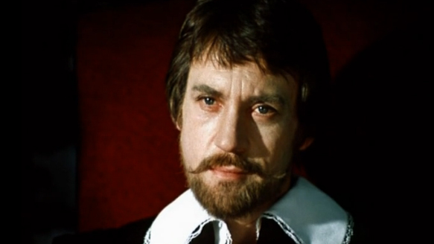
Образ севильского обольстителя Дона Гуана — последняя роль Высоцкого в кино. Никого другого в этой роли режиссер Михаил Швейцер видеть не хотел и три месяца боролся за то, чтобы утвердили именно Высоцкого. «Мне кажется, что Дон Гуан — Высоцкий — это тот самый Дон Гуан, который и был написан Пушкиным, — говорил режиссер. — Для меня важен весь комплекс человеческих качеств Высоцкого, которые должны были предстать и выразиться в этом пушкинском образе. И мне казалось, что все, чем владеет Высоцкий как человек, — все это есть свойства пушкинского Дон Гуана. Он поэт и он мужчина. Я имею в виду его, Высоцкого, бесстрашие и непоколебимость, умение и желание взглянуть опасности в лицо, его огромную собранную в пружину волю человеческую — это все в нем было».

Ибрагим Ганнибал — «Сказ про то, как царь Петр Арапа женил»
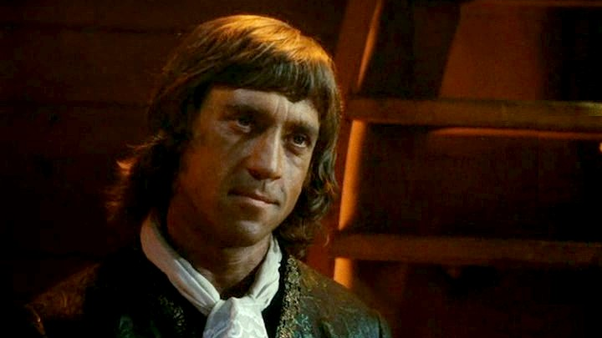
Играл Владимир Высоцкий и прадедушку Александра Пушкина. Ведь его герой картины Александра Митты не кто иной, как Ибрагим Ганнибал, крестник Петра Первого, отец Осипа Ганнибала, дедушки поэта по материнской линии. Фильм был снят по произведению Пушкина «Арап Петра Великого».

Лопахин — «Вишневый сад»
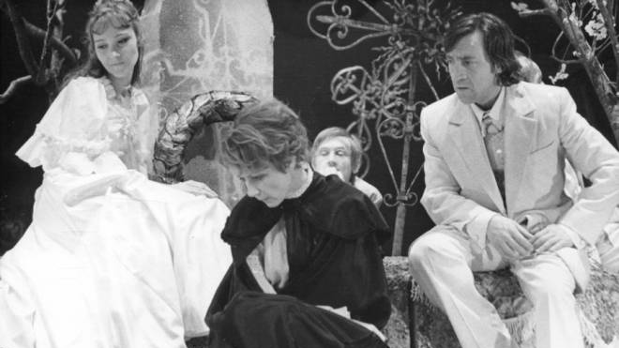
В 1975 году режиссер Анатолий Эфрос поставил спектакль «Вишневый сад» и роль Лопахина отдал Владимиру Высоцкому. Раневскую играла Алла Демидова. Вот что она вспоминала: «Высоцкий начал работу над ролью тогда в очень хорошем для себя состоянии. Был собран, отзывчив, нежен, душевно спокоен. Очень деликатно включился в работу, и эта деликатность осталась и в роли Лопахина. Он не довлел, не лидировал, а как бы все время оставался в тени, выигрывая от этого как актер необычайно».

Фон Корен — «Плохой хороший человек»
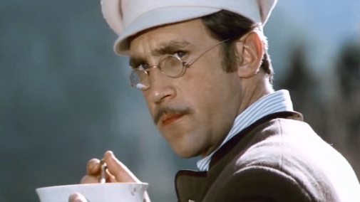
В экранизации повести Антона Чехова «Дуэль» Владимир Высоцкий сыграл зоолога фон Корена. В 1974 году на Международном кинофестивале в Таормине (Италия) он получил приз «За лучшую мужскую роль». «Он увлечен маниакальной идеей спасения цивилизации путем «улучшения человеческой породы», уничтожения слабых», — говорил актер о своем герое.

Галилей — «Жизнь Галилея»
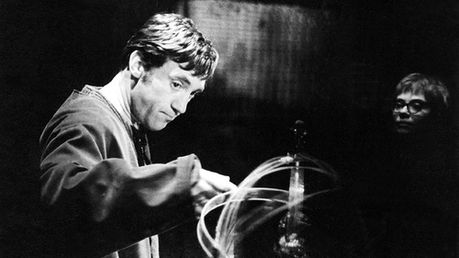
Премьера спектакля «Жизнь Галилея» в Театре на Таганке состоялась 17 мая 1966 года. В роли Галилея — Владимир Высоцкий. В начале спектакля его герою было 46 лет, а в финале — 70. Однако оба эти образа актеру удалось создать без капли грима.

Радист Володя — «Вертикаль»
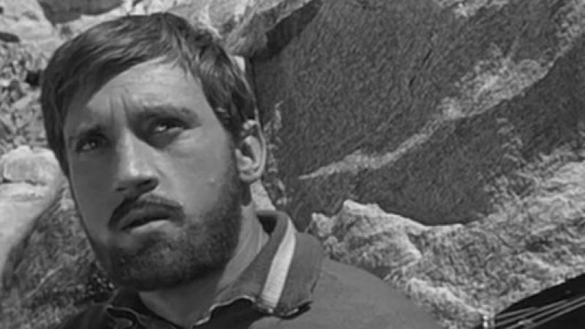
Дебютный фильм режиссера Станислава Говорухина, который он снял вместе с Борисом Дуровым. С этой киноленты началась дружба Говорухина с Высоцким. А актер так увлекся романтикой альпинизма, что написал для картины несколько песен, включая знаменитую «Песню о друге».

Максим — «Короткие встречи»
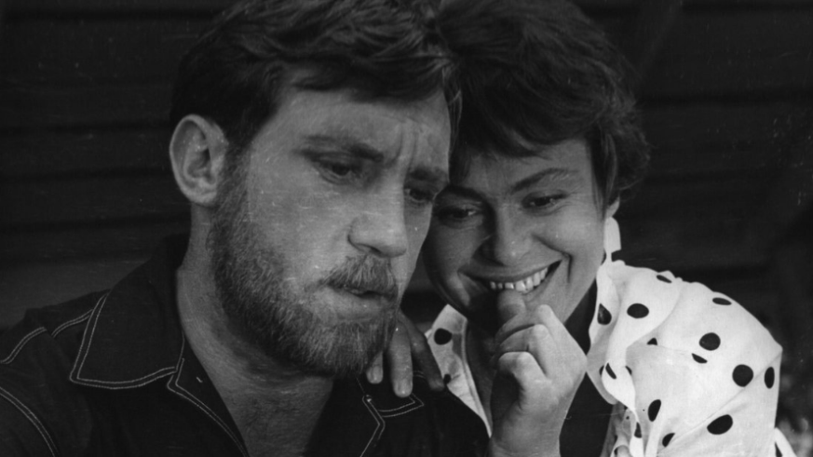
В фильме Киры Муратовой Владимир Высоцкий сыграл геолога Максима. Изначально в картине должен был сниматься Станислав Любшин, но он уехал на съемки ленты «Щит и меч», и роль предложили Высоцкому.

Керенский и другие персонажи — «Десять дней, которые потрясли мир»
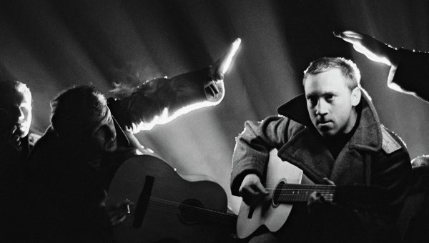
Один из самых популярных спектаклей Театра на Таганке 1970-х годов. Он начинался еще в фойе, где зрителей вместо привычных тетушек-билетерш встречали солдаты с винтовками, а входные билеты нужно было накалывать на штыки. Актеры играли сразу по несколько ролей. Образы Высоцкого — артист, солдат революции, часовой, анархист и Александр Керенский. Специально для спектакля актер написал несколько песен.
https://www.culture.ru/materials/141332/glavnye-geroi-vladimira-vysockogo

